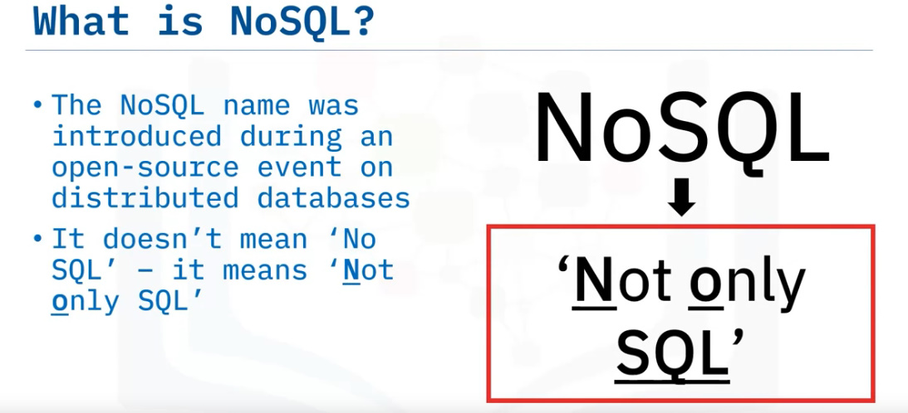

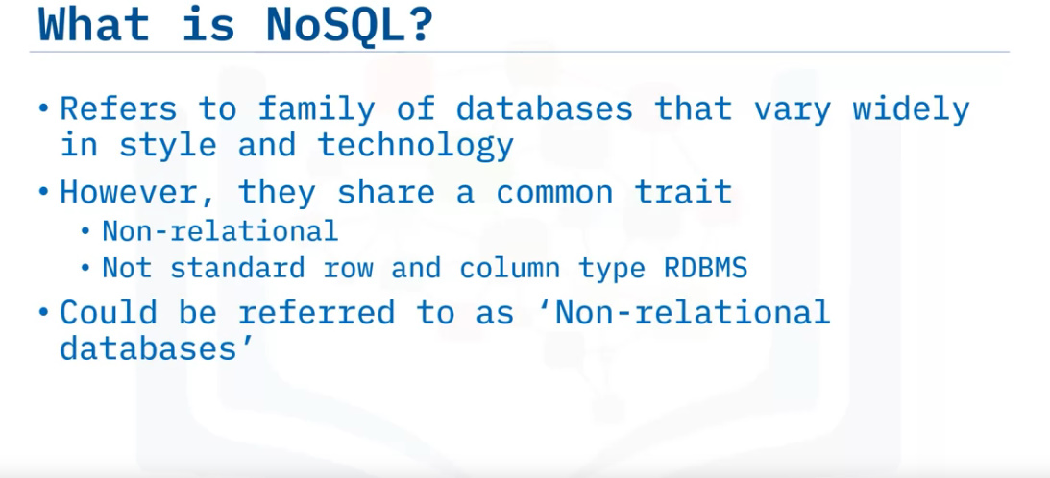

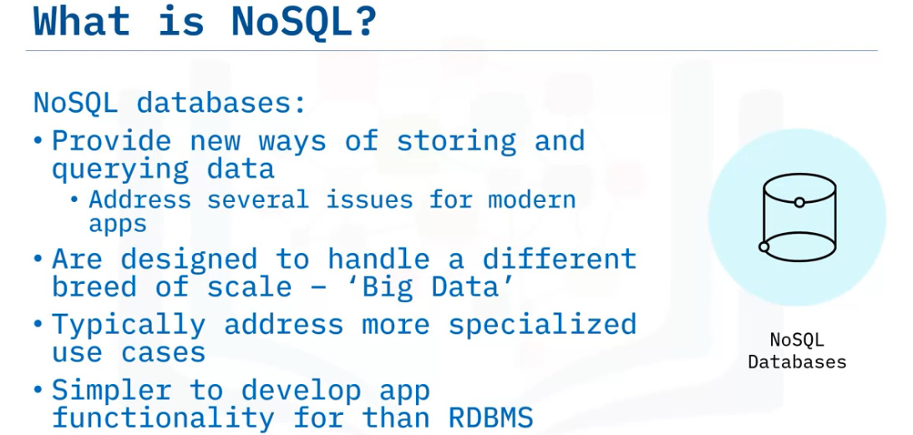

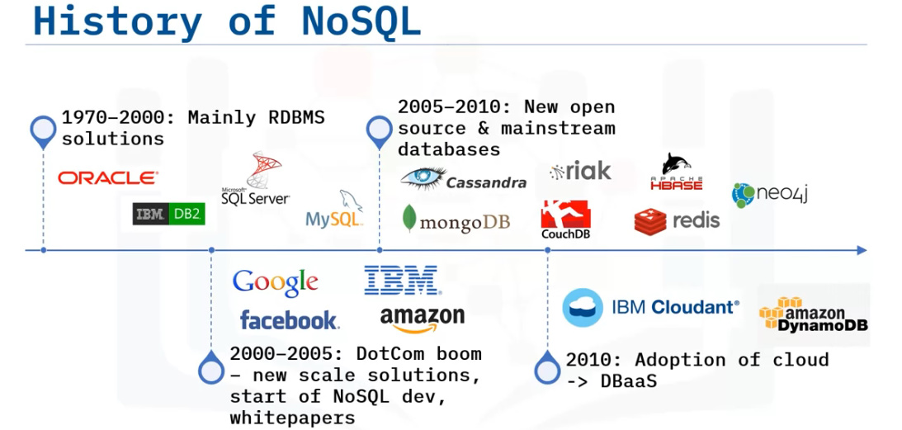

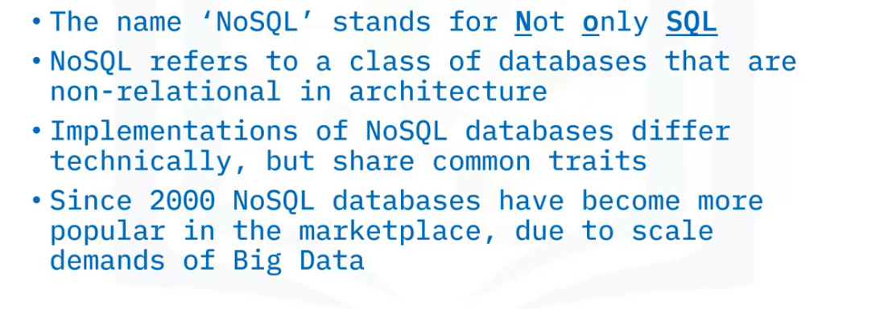

**Caracteristicile la NoSQL DataBases**

* NoSQL DataBases sunt de 4 tipuri:

- Key-Value

- Document

- Column

- Graph

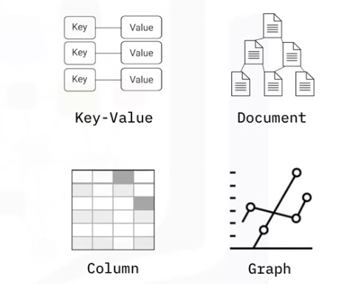

* Caracteristicile la NoSQL Databases sunt:

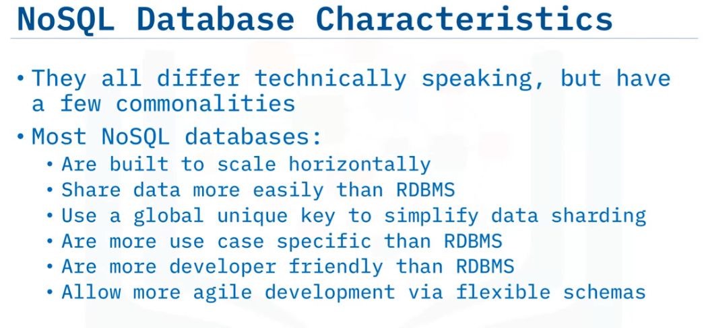

**Beneficiile la NoSQL**

* **Scalability** – pot gi pastrate pe Server, Server cluster, server racks, data centers si pot servi foarte multi useri deodata

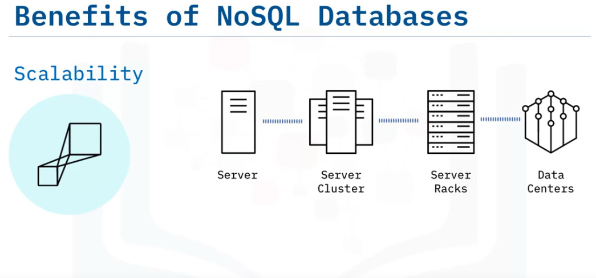

* **Performance** – datele sunt livrate repede si chiar intr-un mediu de concurrency
* **Availability** – pot fi stocate in server cluster in cloud si asa se reduce costul
* **Flexible schema –** putem adauga noi chestii usor fara a pierde date
* **Varied Data Structures –** avem diferite tipuri de baze de date pentru diferite situatii

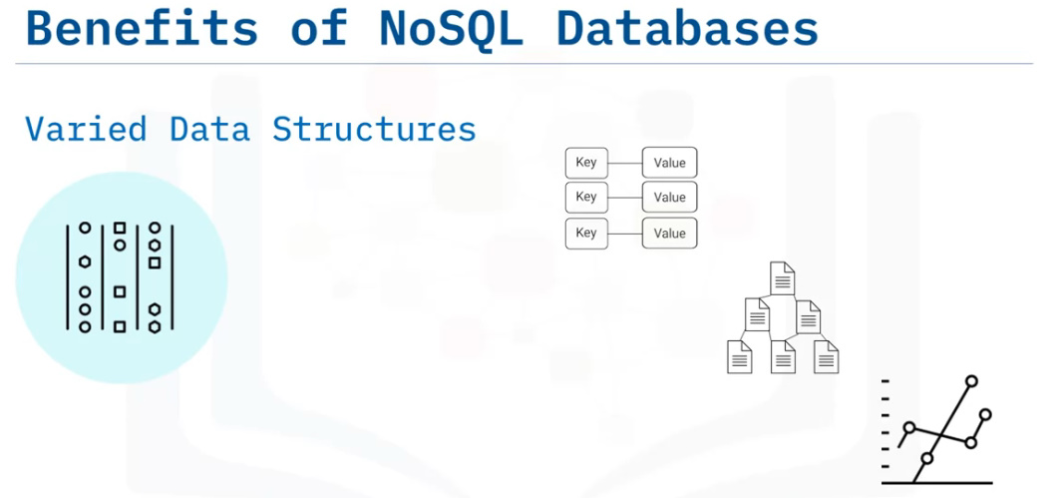

* **Specialized capabilities –** pe care unele DBMS le ofera

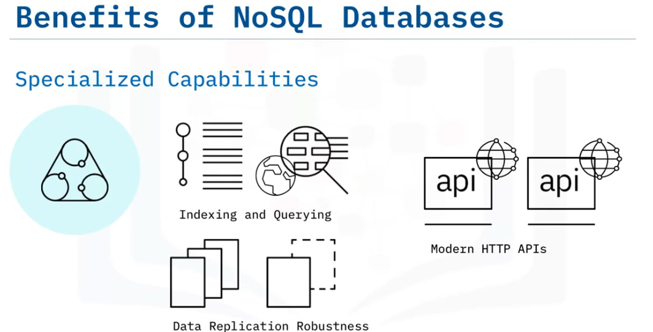

**DbaaS**

**Data Base as a Service se refera la a avea o baza de date hostat la o firma, pe serverele lor.**